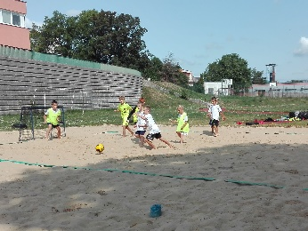
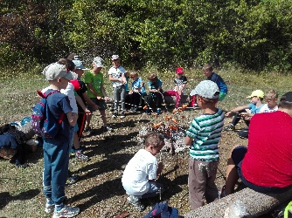
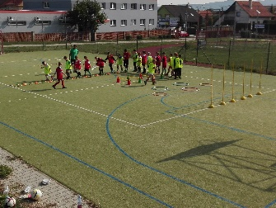
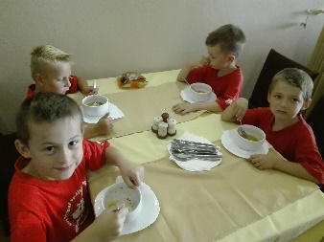
LETNÝ DENNÝ FUTBALOVÝ KEMP

Vážení rodičia.
Aj v toto leto ponúkame pre deti vo veku od 5 do 9 rokov(ročníky narodenia 2013 – 2018) letný denný futbalovo – športový tábor (kemp), ktorý bude väčšinu času prebiehať v areáli štadióna AFC. Deti budú v kempe rozdelení do skupín na základe veku a športovej výkonnosti. O deti sa budú starať 4 odborní trénersko-pedagogickí pracovníci a jeden animátor voľného času. Program začína vždy ráno od 8:00. Koniec denného programu je o 16:00. Letný tábor je prednostne určený pre deti našich prípraviek, našich bývalých hráčov, či deti známych a príbuzných. Strava je zabezpečená na 3 krát za deň – desiata a olovrant na mieste a obed v reštaurácii.

TERMÍN :
Pondelok 14.8.2023 – piatok 18.8.2023

PROGRAM :
7:50-8:00 PREVZATIE DETÍ
8:00 – 8:30ROZCVIČKA, STREČING
8:30 -9:30 1.SKUP TRÉNING S LOPTAMI / 2.SKUP ATLETIKA
9:30 – 10:00 DESIATA
10:00 – 11:00 1.SKUP ATLETIKA / 2.SKUP TRÉNING LOPTY
11:00 – 12:30 HRY A SÚŤAŽE – FLORBAL, FREESBEE, BEDMINTON, ATĎ
12:30 – 13:45 OBEDOVÁ PRESTÁVKA
13:45 – 15:00 1.SKUP. ANIMAČNÝ PROGRAM / 2.SKUP. TRÉNING
15:00 – 16:00 2. SKUP. ANIMAČNÝ PROGRAM / 1 .SKUP TRÉNING

PROGRAM SA MOŽE MENIŤ V ZÁVISLOSTI OD POČASIA.
JEDEN DEŇ JE VYHRADENÝ NA TURISTICKÝ VÝLET. AK SA NAM PODARÍ ZOHNAŤ SÚPEROV DETI ODOHRAJÚ POČAS KEMPU PRÍPRAVNÉ ZÁPASY.

CENA : 110 €
V CENE JE ZAHRNUTÉ
- STRAVA 3X ZA DEŇ,
- PITNÝ REŽIM,
- ODBORNÍ KVALIFIKOVANÍ TRÉNERI A ANIMATOR VOLNEHO ČASU,
- DARČEKOVÝ PAMATNÝ PREDMET (TRIČKO, FLAŠA),
- OCENENIA PRE DETI NA ZÁVER KEMPU

PRIHLASUJE SA PODANÍM PRIHLÁŠKY A ZAPLATENÍM ZÁLOHY 50€ DO 30.5.2023.
DOPLATOK NÁSLEDNE DO 30.6.2023

PRIHLÁŠKA
PRIHLASUJEM SVOJHO SYNA/DCÉRU ............................................... ,
ROK NARODENIA ......................NA LETNÝ DENNÝ KEMP .

ZÁLOHA ZAPLATENÁ DŇA ............ PODPIS ..................................

DOPLATOK DŇA ............................. PODPIS .....................................

